AY24 (Cierre 30/04/2020 $ 2.700)
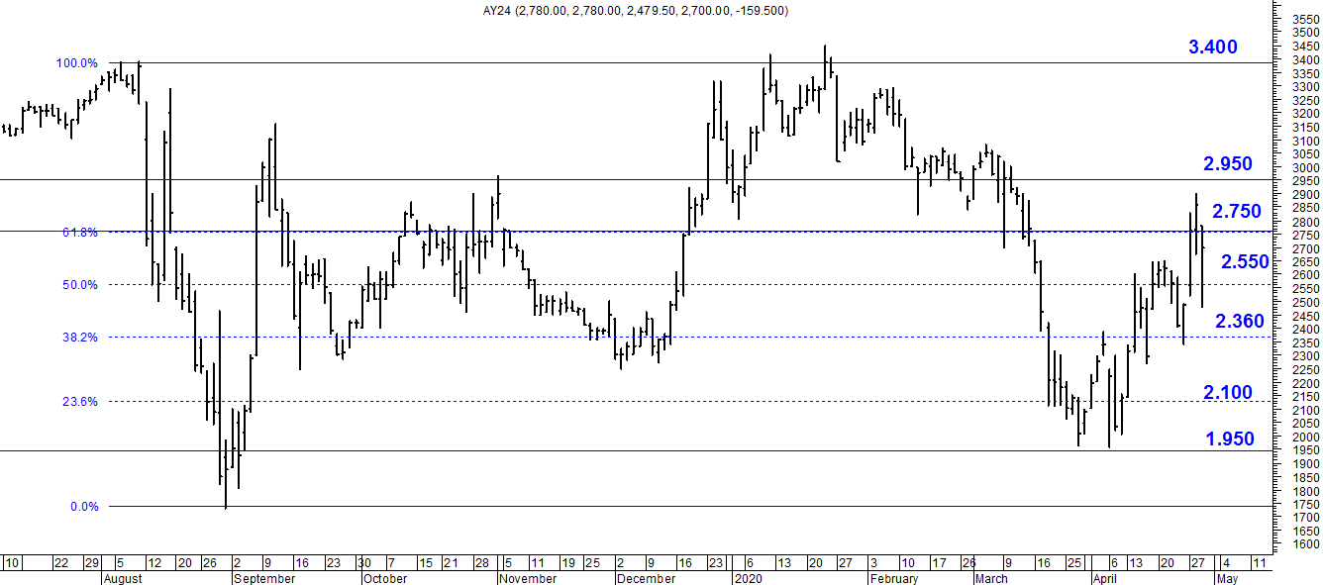
A la baja soporte en $ 2.550.
A la suba resistencia en $ 2.750.

AY24D (Cierre 30/04/2020 u$s 24.80)

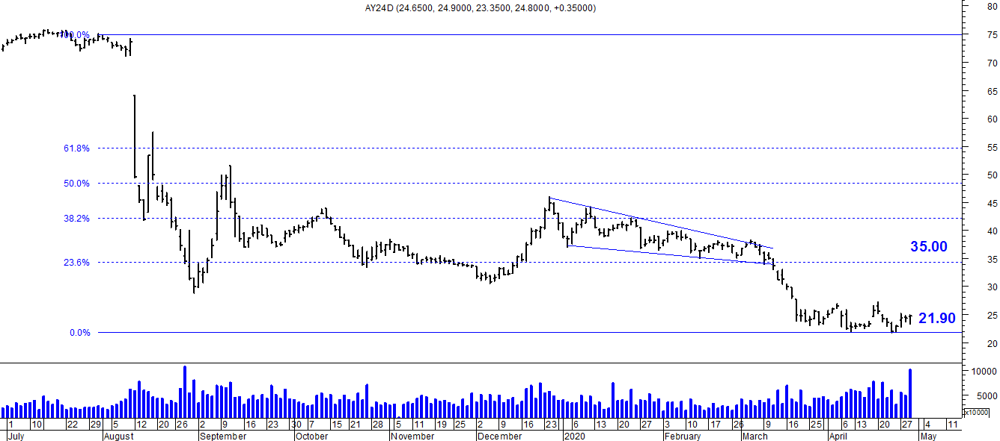

Resistencia us$ 35.00.
Soporte en us$ 21.90.

DICA (Cierre 30/04/2020 $ 3.765,00)
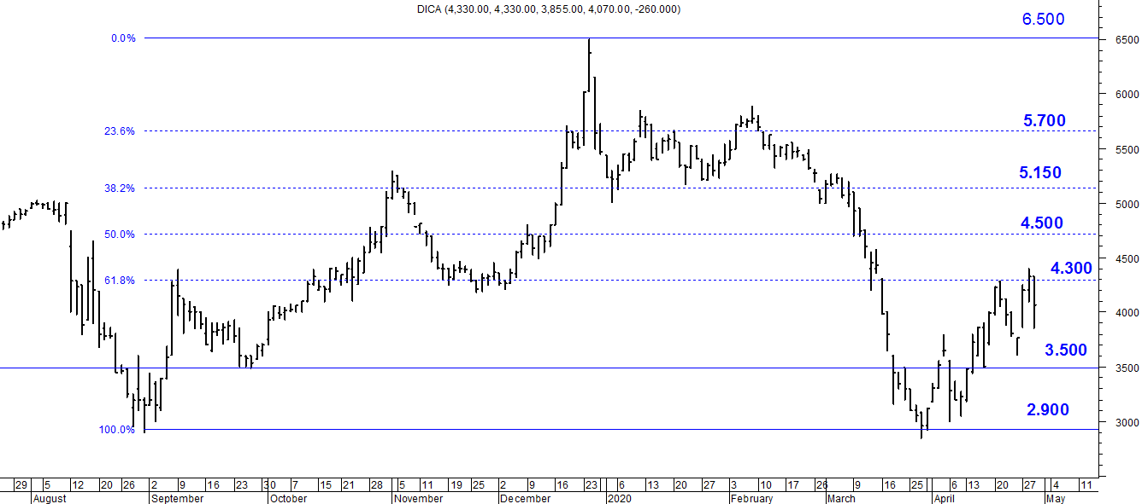
Soporte en $ 3.500.
Resistencia $ 4.300.

DICAD (Cierre 30/04/2020 us$ 37.40)
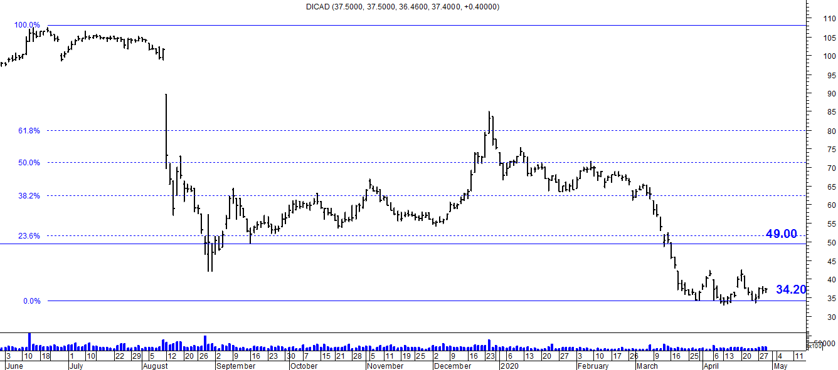

Resistencia us$ 49.00.
Soporte en us$ 34.20.

